**TEMA 3: Tiempos de trabajo y de descanso**

1. Jornada laboral

En la forma del contrato se debe establecer el período de tiempo durante el cual se van a prestar los servicios. Puede ser jornada ordinaria o jornada irregular

* **Jornada ordinaria:** Es el periodo de tiempo en el que se desempeñan las tareas.

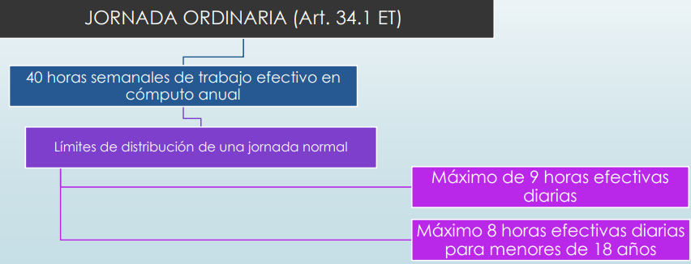

* **Jornada irregular:** es la que difiere de las 40 horas semanales. Para poder hacerla se debe:
  + Estar fijada en el convenio o acordarse con los representantes.
  + Entre el final de una y el comienzo de otra tiene que haber 12 horas de descanso
  + Tiene que haber un descanso semanal de un día y medio. Si eres menor 2 días.

Reglas en cuanto al tiempo de trabajo:

* En jornadas superior a 6 horas, habrá un descanso de 15 minutos. Ese tiempo no se considera tiempo efectivo (salvo que lo diga el convenio colectivo). Si el trabajador es menor el tiempo de descanso será de 30 minutos si la jornada excede 4 horas y media
* El descanso mínimo semanal se puede acumular 14 días. Si trabajas durante dos semanas.
* **Jornadas especiales:** Algunos trabajos por sus peculiaridades difieren de la regla general de 40 horas semanales.
* Las reducciones de los descansos tienen que ser compensados con otros descansos de la misma duración por lo menos.
* Los descansos compensatorios no se pueden sustituir por una compensación económica.
* Por convenio se puede regular que los descansos se hagan conjunto a las vacaciones.

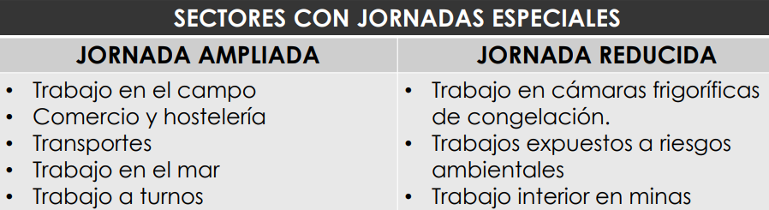

* **Calendario laboral**

La empresa tiene la obligación de presentar cada año el calendario laboral en un lugar visible. La referencia que tienen que tomar es el calendario de capitales de provincia. Tienen que ser 14 días en total de fiestas.

Estos 14 días, de los cuales 2 son locales, están retribuidos y no son recuperables. El Gobierno puede cambiar un día de fiesta nacional al lunes y las Comunidades Autónomas sustituir las fiestas nacionales por las propias dentro del límite de 14 días.

Siempre hay que respetar Navidad, Año nuevo, Dia del trabajador (1/5) y Día de la Hispanidad (12/10)

* **Vacaciones**

El artículo 38 del ET establece que las vacaciones han de ser como mínimo 30 días y no se pueden recompensar económicamente.

Las vacaciones se calculan en función del número de días trabajado en la empresa. Si has trabajado 365 días te corresponden 30 días naturales

Si no existe un acuerdo sobre las vacaciones se puede poner una demanda en el Juzgado de lo social sin tener que recurrir al SMAC.

* **Permisos retribuidos**

Los aspectos relacionados con los permisos retribuidos se regulan en el artículo 37.5 del ET y en el convenio colectivo acorde. Son:

* + 15 días naturales por matrimonio
  + 2 días por motivos médicos/familiares 2º grado. Si desplazamiento puede ser 4 días.
  + 1 día por mudanza
  + Tiempo ilimitado por deber público o personal (elecciones)
  + Funciones sindicales.
  + Tiempo indispensable para temas relacionados con la maternidad.

1. Horario de trabajo

La entrada y salida del trabajo determinan el horario de trabajo. Puede no ser igual para todos los días o todos los integrantes de la plantilla.

Normalmente el horario lo fija el empresario, aunque puede haber pactos. El horario se refleja en el contrato. Una vez el horario está establecido no se puede cambiar unilateralmente ya que se considera una modificación sustancial de las condiciones de trabajo.

* **Jornada continuada o partida**

La ley no hace diferencia, pero las empresas normalmente sí. Depende si la jornada se realiza con un fraccionamiento (mínimo de una hora) o no para que la jornada sea partida o continuada.

* **Horario rígido y flexible**

En ciertos casos, pero siempre respetando la duración de la jornada, los trabajadores pueden entrar o salir con cierto margen de tiempo, este es el caso del horario flexible. El horario rígido no da lugar a ninguna alteración posible.

También es posible trabajar desde casa e-working

* **Trabajo nocturno**

Los menores no pueden realizar trabajo nocturno (22:00 – 6:00) estas son las horas salvo que en el contrato ponga que es el trabajo es nocturno por su propia naturaleza. Hay un plus del 15% en el salario base mensual. Y si se realizan ciertas horas durante este periodo se deben retribuir específicamente.

Si tienes un trabajo nocturno so se pueden hacer más de 8 horas y al menos 3 horas al día tienen que ser entre las 22 y las 6 para que se considere trabajo nocturno.

* **Trabajo a turnos**

Forma de organizar el trabajo donde los trabajadores cubren los mismos puestos, pero en diferentes periodos de tiempo.

Puede que en este caso no se disfrute del descaso mínimo entre jornadas siempre y cuando sean 7 horas como muchos y después se compense la diferencias inmediatamente después.

* + - Día y medio de descanso por semana
    - Medio día de descanso al día acumulable hasta 4 semanas
    - Ritmo de trabajo continuo o discontinuo
    - Un trabajador no puede estar mas de 2 semanas con el turno de noche salvo de manera voluntaria en una empresa 24/7
* **Horas extraodinarias**

Realizadas sobre la duración máxima de la jornada



